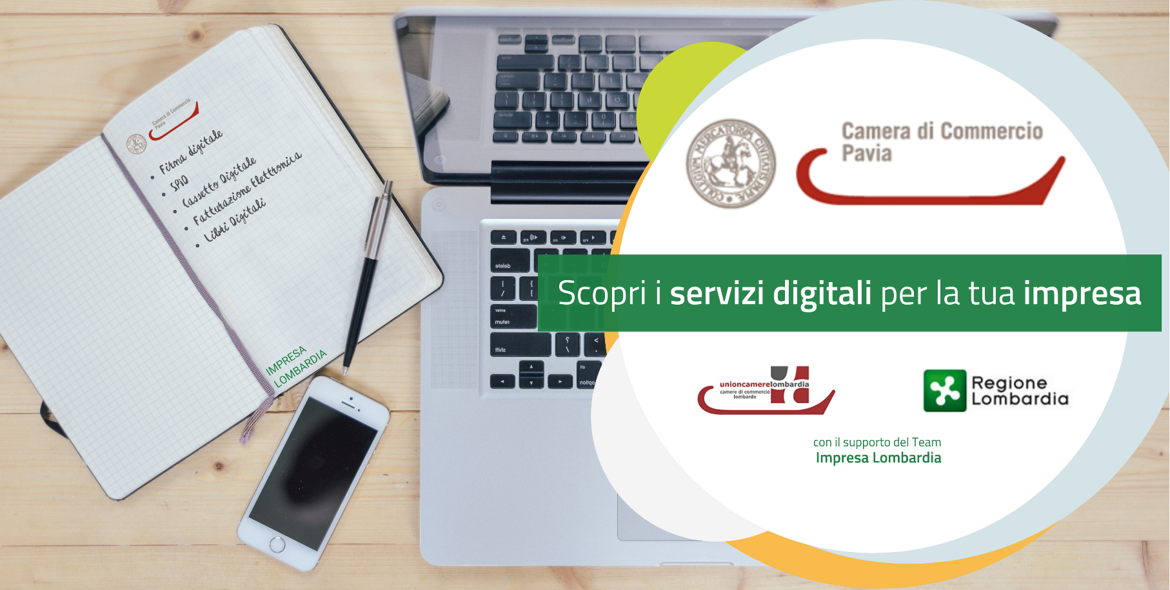

Obiettivo
Conoscere e utilizzare gli strumenti digitali per dialogare in modo semplice e veloce con la Pubblica Amministrazione è certamente un vantaggio. Anche la recente emergenza sanitaria, che ha costretto tutti noi a modificare le consuete modalità di svolgimento dell’attività lavorativa, lo ha ulteriormente confermato.
La Camera di Commercio di Pavia, con il supporto del Team di Impresa Lombardia, ha organizzato un webinar gratuito venerdì 27 novembre 2020 alle ore 10:00 per favorire la conoscenza e l’utilizzo degli strumenti digitali (Firma digitale, SPID, Cassetto digitale, Fatturazione elettronica) a disposizione della tua impresa.

Durata
Il corso avrà la durata di 1 ora e sarà erogato tramite la piattaforma Zoom.

Contatti
Per qualsiasi informazione scrivi a: assistenza.impresa@regione.lombardia.it

Iscriviti subito cliccando qui!

Oppure incolla nel browser il seguente link
https://infocamere-it.zoom.us/webinar/register/1015996366106/WN_a6cSFoWpSGKrECtCwfxjbw

